Documentación Principal - Documentos BLATAM

────────────────────────────────────────────────────────────

Líneas: 505
Palabras: 2,181
Secciones: 74
Tiempo de lectura: ~8 minutos
Complejidad: Muy Alta

Generado el 24 de November de 2025

📑 Índice de Contenido

- 1. 📚 Documentos BLATAM - Ecosistema Completo de Documentación Empresarial
- 1.1 🎯 ¿Qué es Documentos BLATAM?
- • ✨ Características Principales
- • 🎨 Áreas Cubiertas
- 1.2 🚀 Inicio Rápido
- • ⚡ Para Nuevos Usuarios (5 minutos)
- 2. 1. Clona o navega al repositorio
- 3. 2. Lee la guía de inicio
- 4. 3. Explora según tu necesidad
- • 🎯 Para Casos Específicos
- • 💡 Ejemplos de Uso Rápido
- 5. 1. Ve a la guía de DMs
- 6. 2. Copia un template
- 7. 3. Personaliza y envía
- 8. 1. Abre la guía de Google Sheets
- 9. 2. Sigue los pasos de configuración
- 10. 3. Importa el template CSV
- 11. 1. Abre la calculadora
- 12. 2. Ingresa tus datos
- 13. 3. Obtén resultados instantáneos
- 13.3 📁 Estructura del Proyecto
- • Directorios Principales
- • Categorías Completas
- 13.4 🎯 Casos de Uso Principales
- • 1. Marketing Digital y Outreach
- • 2. Automatización de Ventas
- • 3. Dashboards y Analítica
- • 4. Sistemas de IA
- • 5. Estrategia Empresarial
- 13.5 📚 Documentación Esencial

📊 Resumen Ejecutivo
Este documento contiene las siguientes secciones principales:

- 1. 📚 Documentos BLATAM - Ecosistema Completo de Documentación Empresarial
- 2. 1. Clona o navega al repositorio
- 3. 2. Lee la guía de inicio

Métricas Clave: Complejidad: Muy Alta (Score: 202), Calidad: Excelente (Score: 100/100), Enlaces: 120, Tablas: 0, Bloques de código: 5

Documentación Principal - Documentos BLATAM

📊 Resumen Visual
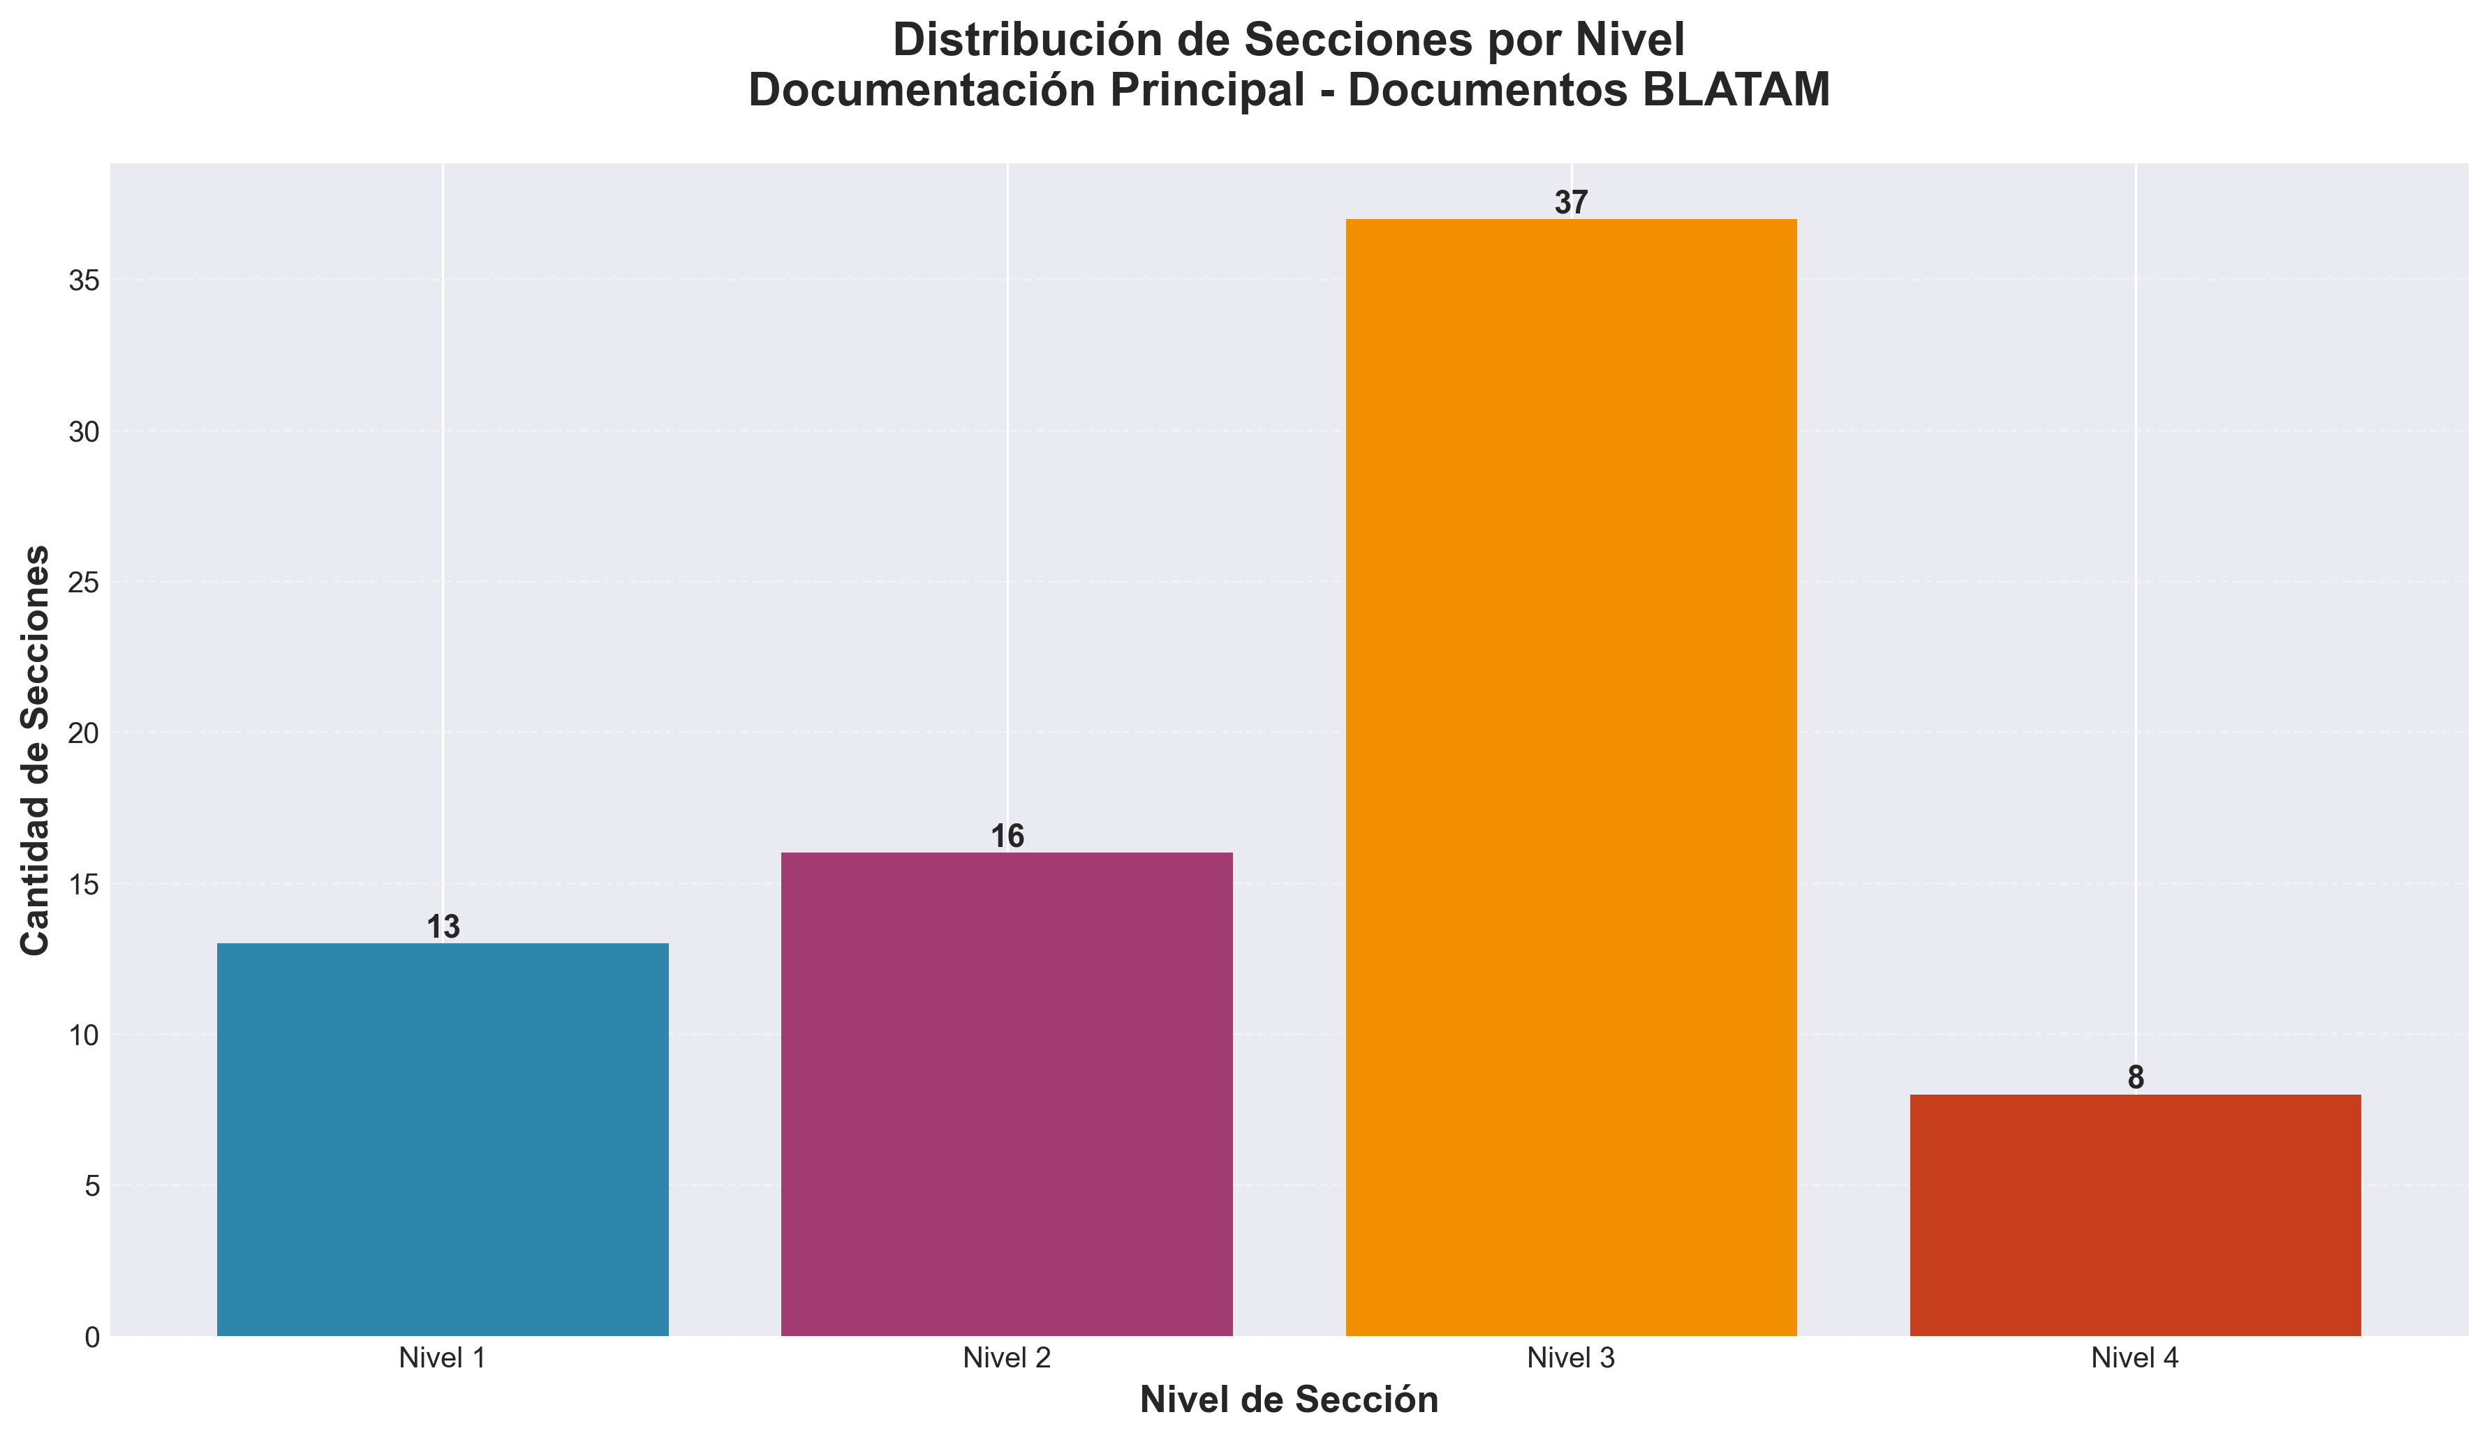

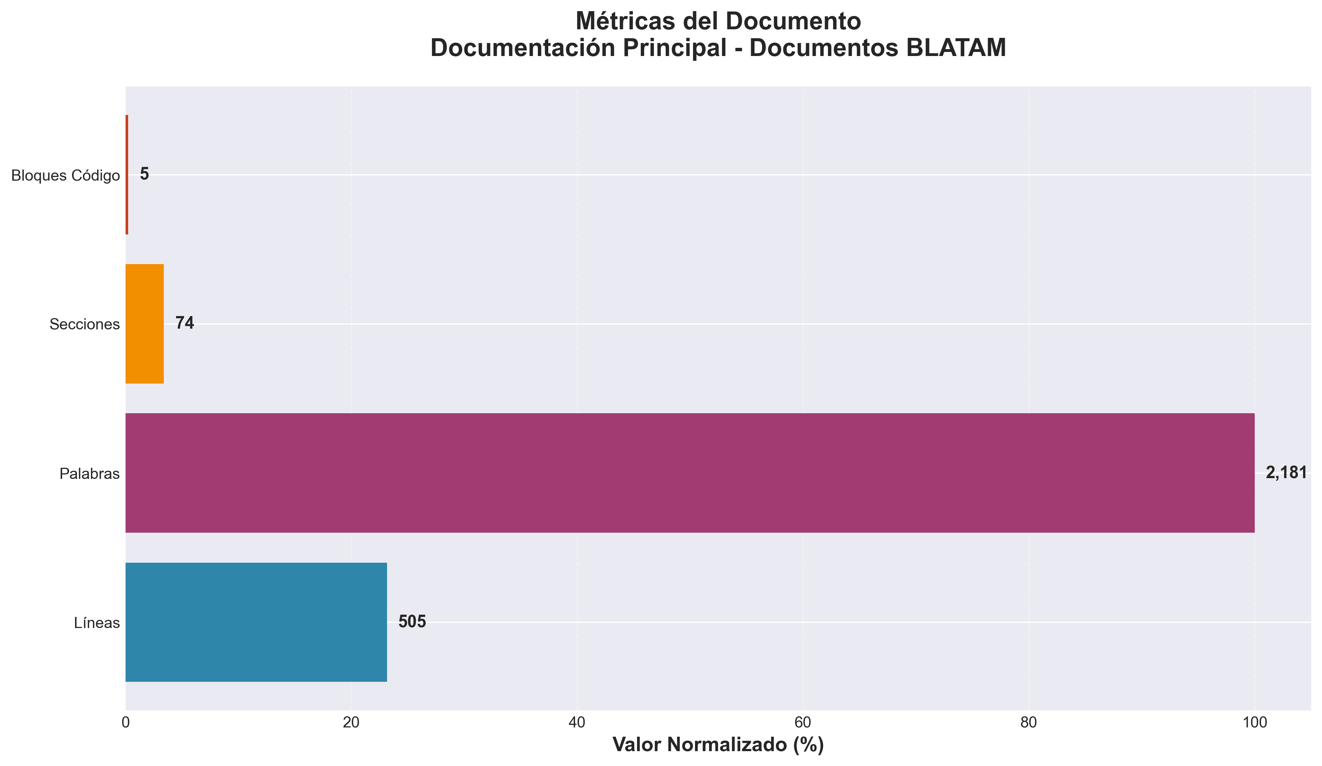

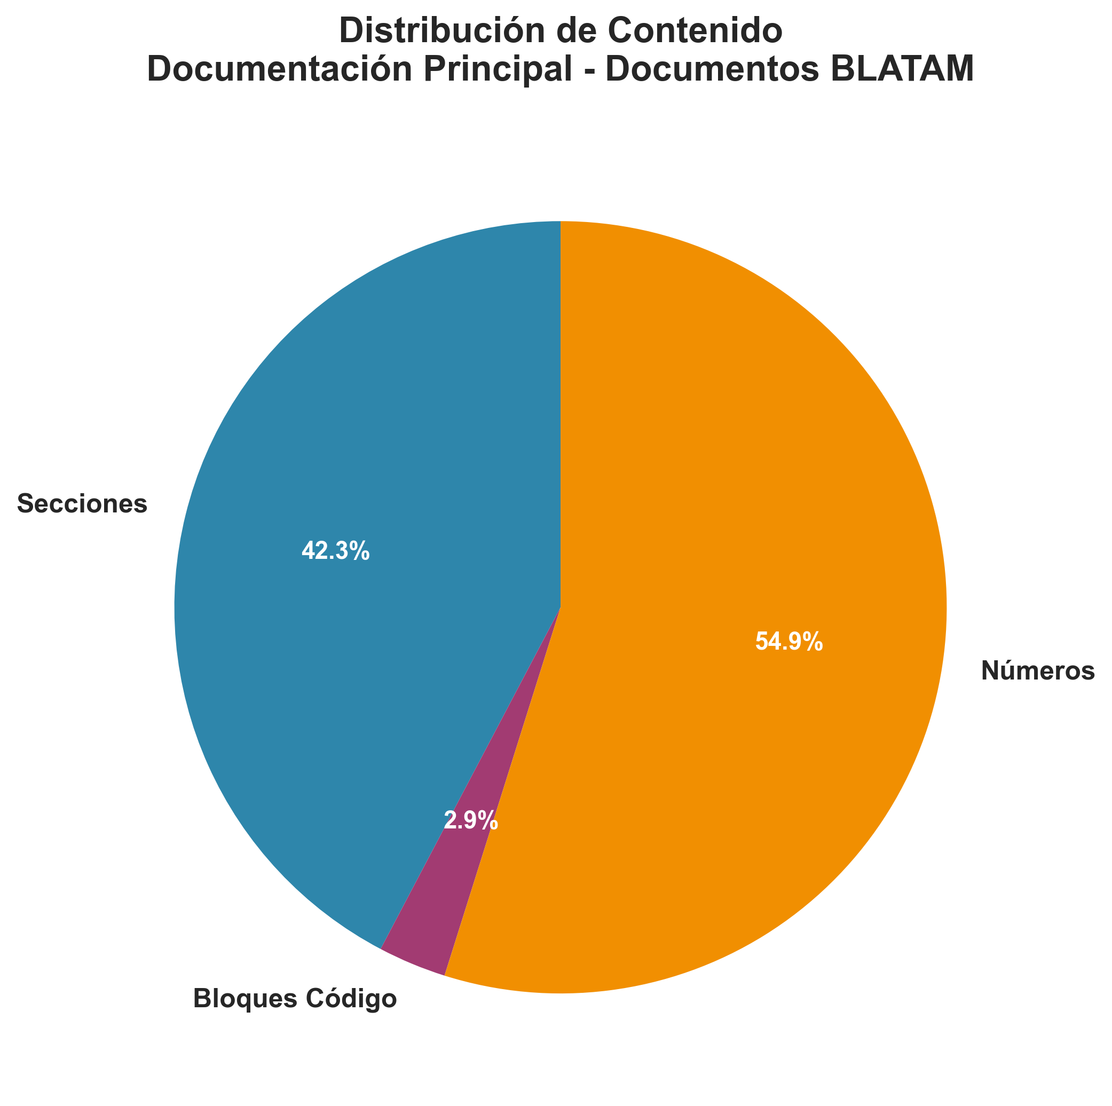

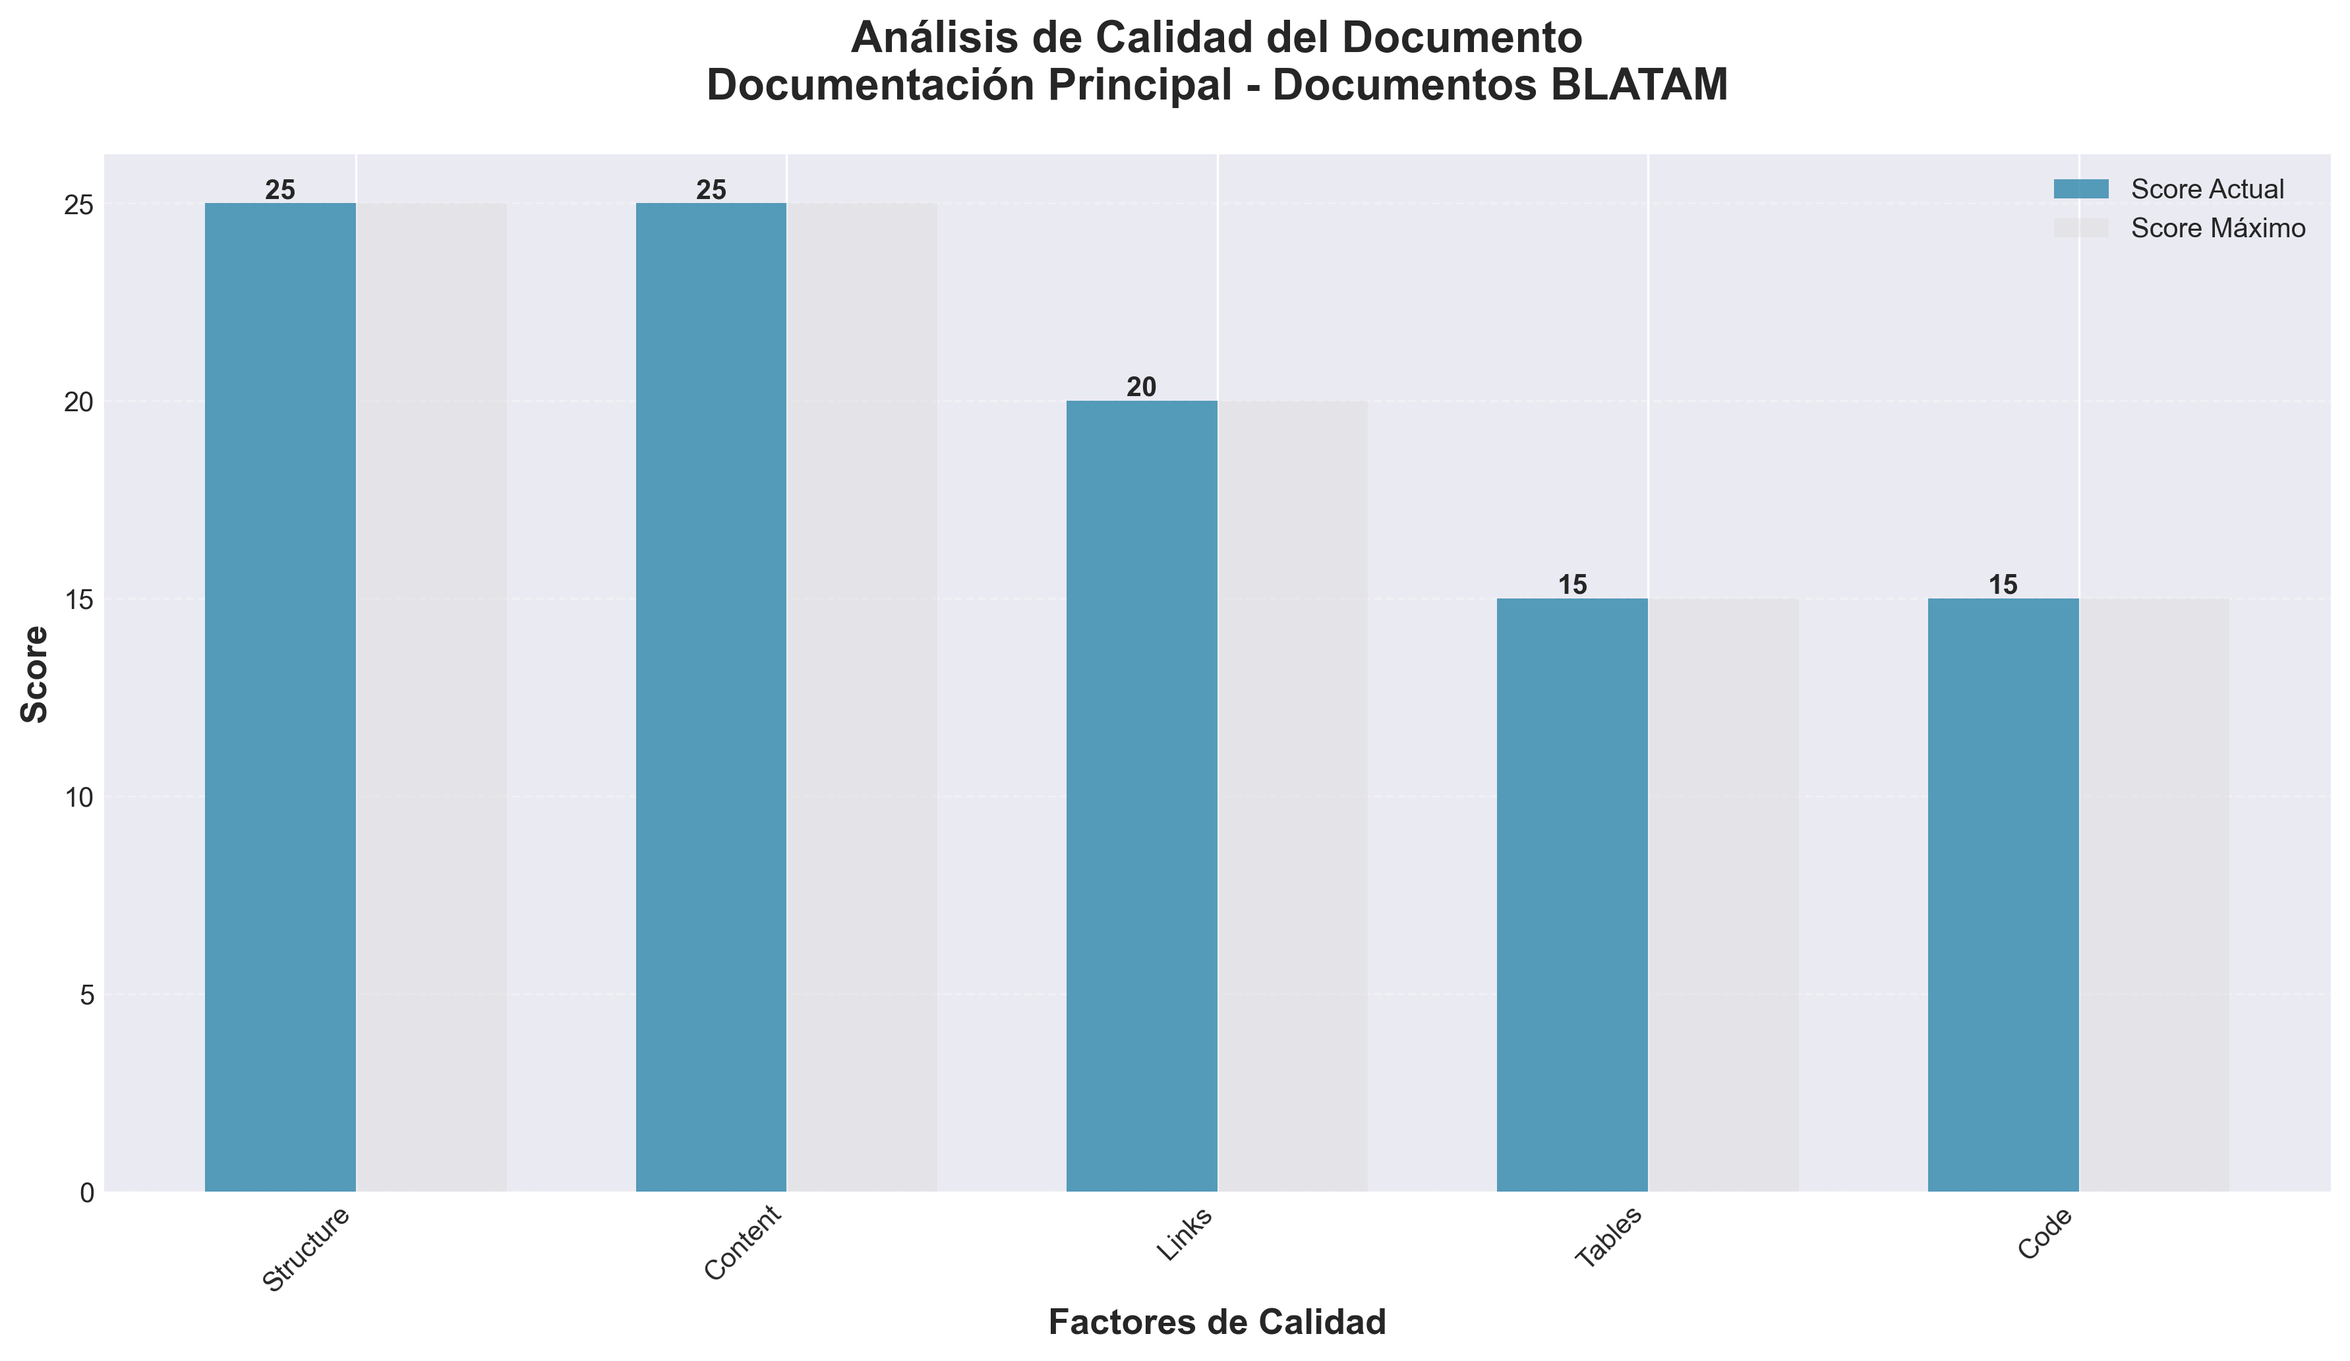

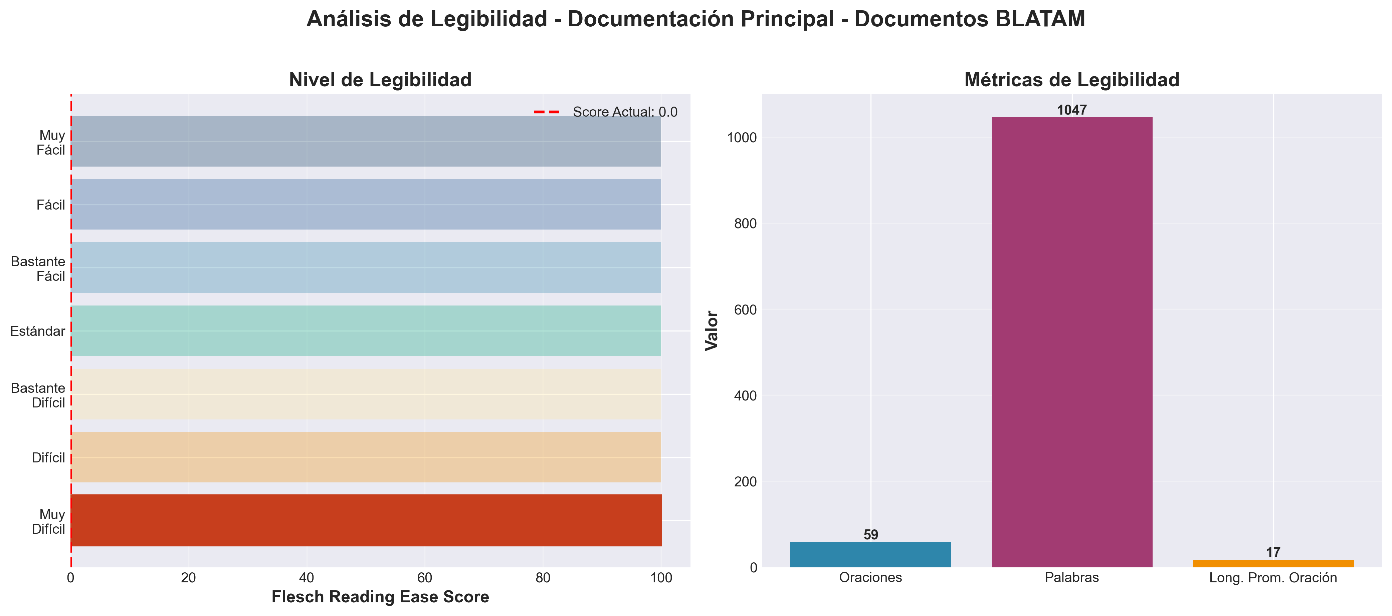

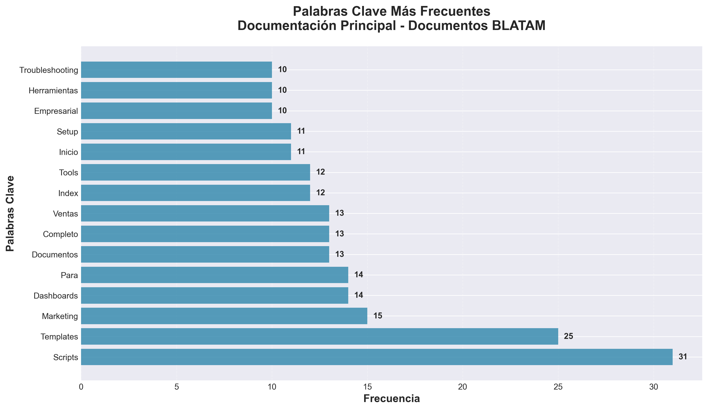

📄 Contenido del Documento

📚 Documentos BLATAM - Ecosistema Completo de Documentación Empresarial
<div align="center">
![Version](https://img.shields.io/badge/version-1.0.0-blue.svg)
![Documentos](https://img.shields.io/badge/documentos-1000+-green.svg)
![Categorías](https://img.shields.io/badge/categorías-50+-orange.svg)
![Estado](https://img.shields.io/badge/estado-activo-success.svg)
> El repositorio más completo de documentación empresarial, marketing digital, IA y automatización en español
[🚀 Inicio Rápido](#-inicio-rápido) • [📁 Estructura](#-estructura-del-proyecto) • [🛠️ Herramientas](#️-herramientas-y-scripts) • [🤝 Contribuir](CONTRIBUTING.md) • [📖 Documentación](ARCHITECTURE.md) • [❓ FAQ](FAQ.md) • [🔒 Seguridad](SECURITY.md)
</div>
---

🎯 ¿Qué es Documentos BLATAM?
Documentos BLATAM es un ecosistema integral de documentación que cubre todos los aspectos de una empresa moderna: desde marketing digital y automatización de ventas hasta estrategias de IA, análisis de datos y gestión operativa.

✨ Características Principales
- 📚 **1,000+ Documentos** especializados y actualizados
- 🗂️ **50+ Categorías** organizadas por función empresarial
- 🤖 **100+ Sistemas de IA** implementados y documentados
- 📊 **200+ Estrategias** de marketing y ventas
- 🔧 **100+ Herramientas** y scripts de automatización
- 📈 **10+ Dashboards** interactivos y templates
- 🧮 **15+ Calculadoras** especializadas (ROI, métricas, etc.)
- 🎯 **Templates Listos** para usar en producción

🎨 Áreas Cubiertas
- 🚀 **Marketing Digital** - Campañas, automatización, redes sociales, email marketing, SEO, contenido
- 💼 **Ventas** - Scripts, playbooks, técnicas de cierre, gestión de leads, CRM
- 🤖 **Inteligencia Artificial** - Sistemas de IA, automatización, análisis predictivo, ML
- 📊 **Analítica y Datos** - Dashboards, KPIs, métricas, reportes, Google Sheets
- 🏢 **Estrategia Empresarial** - Planes de negocio, expansión, partnerships, PLG
- ⚙️ **Operaciones** - Automatización, workflows, gestión de procesos, scripts
- 📖 **Documentación Técnica** - Guías, manuales, templates, checklists, APIs
- 💰 **Finanzas** - Modelos financieros, pricing, forecasting, ROI
- 👥 **RRHH** - Gestión de talento, onboarding, desarrollo
- ⚖️ **Legal & Compliance** - Contratos, compliance, privacidad
---

🚀 Inicio Rápido

⚡ Para Nuevos Usuarios (5 minutos)

1. Clona o navega al repositorio

2. Lee la guía de inicio

3. Explora según tu necesidad
cd documentos_blatam
open 06_documentation/start_here.md
Pasos recomendados:
1. ⭐ [start_here.md](06_documentation/start_here.md) - Guía de inicio en 5 minutos
2. 🚀 [QuickStart.md](06_documentation/QuickStart.md) - Setup completo en 30 minutos
3. 📖 [INDEX.md](06_documentation/INDEX.md) - Índice maestro completo
4. 🏗️ [ARCHITECTURE.md](ARCHITECTURE.md) - Entender la estructura
5. 🛠️ [SETUP.md](SETUP.md) - Configuración del entorno

🎯 Para Casos Específicos
🎯 Necesitas | 📍 Ve a | ⏱️ Tiempo
**Enviar DMs de Instagram** | [`01_marketing/`](01_marketing/) → `start_here.md` | 5 min
**Automatizar ventas** | [`09_sales/`](09_sales/) → `README_QUICKSTART_OUTREACH.md` | 15 min
**Configurar dashboards** | [`16_data_analytics/`](16_data_analytics/) → Guías Google Sheets | 30 min
**Implementar IA** | [`08_ai_artificial_intelligence/`](08_ai_artificial_intelligence/) | 1 hora
**Estrategia empresarial** | [`04_business_strategy/`](04_business_strategy/) → Playbooks | 30 min
**Automatizar operaciones** | [`04_operations/`](04_operations/) → Scripts | 20 min
**Calcular ROI** | [`16_data_analytics/`](16_data_analytics/) → Calculadoras | 10 min
**Templates listos** | [`06_documentation/Templates/`](06_documentation/Templates/) | Inmediato

💡 Ejemplos de Uso Rápido
#### Ejemplo 1: Enviar DMs de Instagram

1. Ve a la guía de DMs

2. Copia un template

3. Personaliza y envía
cd 01_marketing/Sequences
cat dm_template_instagram.md
#### Ejemplo 2: Configurar Dashboard

1. Abre la guía de Google Sheets

2. Sigue los pasos de configuración

3. Importa el template CSV
open 06_documentation/README_Sheets_Import.md
#### Ejemplo 3: Calcular ROI

1. Abre la calculadora

2. Ingresa tus datos

3. Obtén resultados instantáneos
open 16_data_analytics/calculadora_roi.md
---

📁 Estructura del Proyecto

Directorios Principales
documentos_blatam/
├── 📖 README.md # Este archivo - Punto de entrada principal
├── 📚 06_documentation/ # Documentación central y guías
│ ├── start_here.md # ⭐ EMPIEZA AQUÍ
│ ├── QuickStart.md # Setup rápido
│ ├── INDEX.md # Índice completo
│ └── ...
│
├── 🚀 01_marketing/ # Marketing Digital
│ ├── Campaigns/ # Campañas y estrategias
│ ├── Automations/ # Automatizaciones de marketing
│ ├── Sequences/ # Secuencias de email/DM
│ └── ...
│
├── 💼 09_sales/ # Ventas y Cierre
│ ├── Scripts/ # Scripts de ventas
│ ├── Playbooks/ # Playbooks por industria
│ ├── Templates/ # Templates de comunicación
│ └── ...
│
├── 🤖 08_ai_artificial_intelligence/ # IA y Automatización
│ ├── Ai_systems/ # Sistemas de IA
│ ├── Models/ # Modelos y arquitecturas
│ └── ...
│
├── 📊 16_data_analytics/ # Analítica y Métricas
│ ├── Dashboards/ # Templates de dashboards
│ ├── KPIs/ # Métricas y KPIs
│ └── ...
│
├── 🏢 04_business_strategy/ # Estrategia Empresarial
│ ├── Product_Led_Growth/ # Estrategias PLG
│ └── ...
│
├── ⚙️ 04_operations/ # Operaciones
│ ├── Automation_scripts/ # Scripts de automatización
│ └── ...
│
└── 📋 Otros directorios especializados...

Categorías Completas
Categoría | Descripción | Ubicación
**Marketing** | Campañas, automatización, contenido | `01_marketing/`
**Ventas** | Scripts, playbooks, cierre | `09_sales/`
**IA** | Sistemas de IA, modelos, automatización | `08_ai_artificial_intelligence/`
**Analítica** | Dashboards, KPIs, métricas | `16_data_analytics/`
**Estrategia** | Planes de negocio, expansión | `04_business_strategy/`
**Operaciones** | Automatización, workflows | `04_operations/`
**Finanzas** | Modelos financieros, pricing | `02_finance/`
**RRHH** | Gestión de talento, onboarding | `03_human_resources/`
**Legal** | Compliance, contratos | `13_legal_compliance/`
**QA** | Testing, calidad | `12_quality_assurance/`

---

🎯 Casos de Uso Principales

1. Marketing Digital y Outreach
Para: Enviar DMs de Instagram, automatizar LinkedIn, crear campañas
- **Inicio rápido**: [`06_documentation/start_here.md`](06_documentation/start_here.md)
- **Guía completa**: [`06_documentation/README_QUICKSTART_OUTREACH.md`](06_documentation/README_QUICKSTART_OUTREACH.md)
- **Templates**: [`01_marketing/Sequences/`](01_marketing/Sequences/)
- **Scripts**: [`01_marketing/Scripts/`](01_marketing/Scripts/)

2. Automatización de Ventas
Para: Cerrar más ventas, gestionar leads, responder objeciones
- **Playbooks**: [`09_sales/Sales_playbooks/`](09_sales/Sales_playbooks/)
- **Scripts**: [`09_sales/Scripts/`](09_sales/Scripts/)
- **Técnicas de cierre**: [`09_sales/Closing_techniques/`](09_sales/Closing_techniques/)

3. Dashboards y Analítica
Para: Medir resultados, crear dashboards, trackear KPIs
- **Google Sheets**: [`06_documentation/README_Sheets_Import.md`](06_documentation/README_Sheets_Import.md)
- **Templates**: [`16_data_analytics/`](16_data_analytics/)
- **KPIs**: [`16_data_analytics/`](16_data_analytics/)

4. Sistemas de IA
Para: Implementar IA, automatizar procesos, análisis predictivo
- **Documentación**: [`08_ai_artificial_intelligence/Ai_systems/`](08_ai_artificial_intelligence/Ai_systems/)
- **Arquitectura**: [`11_system_architecture/`](11_system_architecture/)

5. Estrategia Empresarial
Para: Planes de negocio, expansión, partnerships
- **PLG**: [`04_business_strategy/Product_Led_Growth/`](04_business_strategy/Product_Led_Growth/)
- **Estrategias**: [`06_strategy/`](06_strategy/)
---

📚 Documentación Esencial

Guías de Inicio
- ⭐ **[start_here.md](06_documentation/start_here.md)** - Empieza en 5 minutos
- ⚡ **[QUICK_START.md](QUICK_START.md)** - Inicio rápido en 10 minutos
- 🚀 **[QuickStart.md](06_documentation/QuickStart.md)** - Setup completo
- 📖 **[INDEX.md](06_documentation/INDEX.md)** - Índice maestro

Guías de Referencia
- 💡 **[EXAMPLES.md](EXAMPLES.md)** - Ejemplos prácticos y casos de uso
- 📖 **[GLOSSARY.md](GLOSSARY.md)** - Glosario de términos
- ❓ **[FAQ.md](FAQ.md)** - Preguntas frecuentes
- ✨ **[BEST_PRACTICES.md](BEST_PRACTICES.md)** - Mejores prácticas

Guías por Área
Área | Guía Principal
**Marketing** | [`01_marketing/readme.md`](01_marketing/readme.md)
**Ventas** | [`09_sales/readme.md`](09_sales/readme.md)
**IA** | [`08_ai_artificial_intelligence/`](08_ai_artificial_intelligence/)
**Analítica** | [`16_data_analytics/`](16_data_analytics/)
**Operaciones** | [`04_operations/`](04_operations/)

Templates y Recursos
- **Templates de DM**: [`01_marketing/Sequences/`](01_marketing/Sequences/)
- **Scripts de ventas**: [`09_sales/Scripts/`](09_sales/Scripts/)
- **Dashboards**: [`16_data_analytics/`](16_data_analytics/)
- **Checklists**: [`06_documentation/Checklists/`](06_documentation/Checklists/)
---

🛠️ Herramientas y Scripts

🔧 Scripts de Automatización
Herramienta | Descripción | Uso
**`organize_root_files.py`** | Organiza archivos automáticamente | `python organize_root_files.py`
**`analyze_content.py`** | Analiza contenido y genera reportes | `python 06_documentation/Scripts/analyze_content.py`
**`generate_index.py`** | Genera índices automáticamente | `python 06_documentation/Scripts/generate_index.py`
**`find_broken_links.py`** | Encuentra enlaces rotos | `python 06_documentation/Scripts/find_broken_links.py`
**`frontmatter_validator.py`** | Valida frontmatter YAML | `python 06_documentation/Scripts/frontmatter_validator.py`

📊 Herramientas de Marketing
Herramienta | Descripción | Uso
**`build_utm_url.js`** | Genera URLs con parámetros UTM | `node tools/build_utm_url.js`
**`apply_tokens.js`** | Reemplaza tokens en templates | `node tools/apply_tokens.js`
**`generate_qr.js`** | Genera códigos QR desde URLs | `node tools/generate_qr.js`
**`apply_theme.js`** | Aplica temas de marca | `node tools/apply_theme.js`
**`generate_variants.js`** | Genera variantes de contenido | `node tools/generate_variants.js`

📈 Herramientas de Analítica
Herramienta | Descripción | Uso
**Calculadoras ROI** | Calcula ROI de campañas | [`16_data_analytics/calculadora_roi.md`](16_data_analytics/calculadora_roi.md)
**Dashboards** | Templates de Google Sheets | [`16_data_analytics/`](16_data_analytics/)
**Métricas** | Biblioteca de métricas | [`16_data_analytics/`](16_data_analytics/)

🎨 Herramientas de Diseño
Herramienta | Descripción | Uso
**Token System** | Sistema de tokens para templates | [`tools/apply_tokens.js`](tools/apply_tokens.js)
**Theme System** | Sistema de temas de marca | [`tools/apply_theme.js`](tools/apply_theme.js)
**Export Tools** | Exportación multi-formato | [`tools/export_multiformat.sh`](tools/export_multiformat.sh)

---

📊 Estadísticas del Proyecto

📈 Números Totales
Categoría | Cantidad | Descripción
📁 **Directorios** | 50+ | Categorías especializadas
📄 **Documentos** | 1,000+ | Archivos de documentación
🤖 **Sistemas de IA** | 100+ | Implementaciones de IA
📈 **Estrategias** | 200+ | Campañas y contenido
💼 **Templates** | 50+ | Planes y plantillas
🔧 **Herramientas** | 100+ | Scripts y automatizaciones
📊 **Dashboards** | 10+ | Templates interactivos
🧮 **Calculadoras** | 15+ | Herramientas de cálculo
✅ **Checklists** | 30+ | Listas de verificación
🎯 **Playbooks** | 40+ | Guías por industria

🎨 Por Categoría Principal
- **Marketing**: 200+ documentos, 50+ templates, 30+ scripts
- **Ventas**: 150+ documentos, 40+ playbooks, 25+ scripts
- **IA**: 100+ sistemas, 50+ modelos, 20+ guías
- **Analítica**: 80+ dashboards, 15+ calculadoras, 30+ métricas
- **Operaciones**: 100+ scripts, 40+ workflows, 20+ automatizaciones
---

🎓 Recursos de Aprendizaje

Cursos y Capacitación
- **Curso IA Marketing**: [`01_marketing/Ai_marketing_courses/`](01_marketing/Ai_marketing_courses/)
- **Webinars**: [`01_webinar_campaign/`](01_webinar_campaign/)
- **Training**: [`06_documentation/Training_materials/`](06_documentation/Training_materials/)

Guías Paso a Paso
- **Implementación**: [`06_documentation/guia_implementacion_paso_a_paso.md`](06_documentation/guia_implementacion_paso_a_paso.md)
- **Onboarding**: [`06_documentation/31_ONBOARDING_IMPLEMENTATION_GUIDE.md`](06_documentation/31_ONBOARDING_IMPLEMENTATION_GUIDE.md)
- **Best Practices**: [`06_documentation/Best_practices/`](06_documentation/Best_practices/)
---

🔍 Búsqueda y Navegación

Índices Principales
- **[INDEX.md](06_documentation/INDEX.md)** - Índice completo del proyecto
- **[indice_completo.md](indice_completo.md)** - Índice alternativo
- **[indice_navegacion_maestro.md](indice_navegacion_maestro.md)** - Navegación maestra

Búsqueda Rápida
Usa la búsqueda de tu editor o navegador para encontrar:
- **Templates**: Busca "template" o "plantilla"
- **Scripts**: Busca ".py", ".js", ".sh"
- **Guías**: Busca "guia" o "guide"
- **Checklists**: Busca "checklist"
---

🤝 Contribuir

Cómo Contribuir
1. Lee [`06_documentation/contributing.md`](06_documentation/contributing.md)
2. Sigue el [`code_of_conduct.md`](code_of_conduct.md)
3. Usa los templates en [`06_documentation/Templates/`](06_documentation/Templates/)

Estructura de Documentos
- **Frontmatter**: Todos los documentos deben tener frontmatter YAML
- **Nomenclatura**: Sigue la convención de nombres establecida
- **Organización**: Usa los scripts de organización automática
---

📝 Changelog y Versiones
- **[changelog.md](changelog.md)** - Registro de cambios
- **[00_version_management/](00_version_management/)** - Gestión de versiones
---

🆘 Soporte y Ayuda

Documentación de Troubleshooting
- **Rápido**: [`troubleshooting_rapido.md`](troubleshooting_rapido.md)
- **Completo**: [`06_documentation/Troubleshooting/`](06_documentation/Troubleshooting/)

FAQs
- **Recomendaciones**: [`06_documentation/faq_recomendaciones_completo.md`](06_documentation/faq_recomendaciones_completo.md)
- **General**: Busca "faq" o "preguntas" en la documentación
---

📄 Licencia
Ver [`license`](license) para detalles de la licencia.
---

🎯 Próximos Pasos

🆕 Si eres nuevo
1. ⭐ Lee [`06_documentation/start_here.md`](06_documentation/start_here.md) (5 min)
2. 🏗️ Revisa [`ARCHITECTURE.md`](ARCHITECTURE.md) para entender la estructura
3. 🛠️ Configura tu entorno con [`SETUP.md`](SETUP.md)
4. 📖 Explora el [`INDEX.md`](06_documentation/INDEX.md) completo

🚀 Por Objetivo
Objetivo | Acción | Tiempo
**Automatizar procesos** | Ve a [`04_operations/`](04_operations/) | 20 min
**Aumentar ventas** | Revisa [`09_sales/`](09_sales/) | 30 min
**Medir resultados** | Configura [`16_data_analytics/`](16_data_analytics/) | 30 min
**Implementar IA** | Explora [`08_ai_artificial_intelligence/`](08_ai_artificial_intelligence/) | 1 hora
**Estrategia empresarial** | Consulta [`04_business_strategy/`](04_business_strategy/) | 45 min
**Mejorar marketing** | Revisa [`01_marketing/`](01_marketing/) | 30 min

📚 Documentación Adicional
#### 📖 Referencia
- 📘 **[CONTRIBUTING.md](CONTRIBUTING.md)** - Cómo contribuir al proyecto
- 📝 **[CHANGELOG.md](CHANGELOG.md)** - Historial de cambios
- 🗺️ **[ROADMAP.md](ROADMAP.md)** - Hoja de ruta del proyecto
- 🏗️ **[ARCHITECTURE.md](ARCHITECTURE.md)** - Arquitectura detallada
- 🛠️ **[SETUP.md](SETUP.md)** - Guía de configuración completa
#### 💡 Aprendizaje
- 💡 **[EXAMPLES.md](EXAMPLES.md)** - Ejemplos prácticos paso a paso
- 📖 **[GLOSSARY.md](GLOSSARY.md)** - Definiciones y términos
- ✨ **[BEST_PRACTICES.md](BEST_PRACTICES.md)** - Mejores prácticas de uso
- 🔄 **[WORKFLOWS.md](WORKFLOWS.md)** - Flujos de trabajo comunes
- 🔧 **[TROUBLESHOOTING.md](TROUBLESHOOTING.md)** - Solución de problemas
---

🌟 Características Destacadas

⚡ Funcionalidades Únicas
- ✅ **Sistema de Tokens**: Reemplazo masivo de variables en templates
- ✅ **Generación Automática**: Índices, reportes y documentación auto-generada
- ✅ **Validación Automática**: Verificación de enlaces, formato y contenido
- ✅ **Multi-plataforma**: Soporte para Instagram, LinkedIn, Email, etc.
- ✅ **Templates Listos**: Copy-paste y personaliza
- ✅ **Calculadoras Integradas**: ROI, métricas, forecasting
- ✅ **Dashboards Interactivos**: Google Sheets, HTML, JSON

🎯 Casos de Uso Reales
1. Marketing Automation: Automatiza DMs, emails y campañas
2. Sales Enablement: Scripts, playbooks y técnicas de cierre
3. Data Analytics: Dashboards, KPIs y métricas
4. AI Implementation: Sistemas de IA y automatización
5. Business Strategy: Planes de negocio y expansión
---

📞 Contacto y Recursos

📚 Documentación Principal
- **Documentación Central**: [`06_documentation/`](06_documentation/)
- **Índice Completo**: [`06_documentation/INDEX.md`](06_documentation/INDEX.md)
- **Resumen Ejecutivo**: [`06_documentation/09_resumen_ejecutivo_completo.md`](06_documentation/09_resumen_ejecutivo_completo.md)
- **Troubleshooting**: [`06_documentation/Troubleshooting/`](06_documentation/Troubleshooting/)

🔗 Enlaces Rápidos
#### 🚀 Para Empezar
- [⚡ Quick Start](QUICK_START.md) - Inicio en 10 minutos
- [🚀 Inicio Rápido](06_documentation/start_here.md) - Guía de inicio
- [💡 Ejemplos Prácticos](EXAMPLES.md) - Casos de uso reales
#### 📚 Documentación
- [📖 Índice Completo](06_documentation/INDEX.md) - Navegación completa
- [📖 Glosario](GLOSSARY.md) - Términos y definiciones
- [❓ FAQ](FAQ.md) - Preguntas frecuentes
- [✨ Mejores Prácticas](BEST_PRACTICES.md) - Guía de uso
#### 🛠️ Desarrollo
- [🤝 Contribuir](CONTRIBUTING.md) - Cómo contribuir
- [👥 Contribuidores](CONTRIBUTORS.md) - Reconocimientos
- [🗺️ Roadmap](ROADMAP.md) - Hoja de ruta
- [🏗️ Arquitectura](ARCHITECTURE.md) - Estructura del proyecto
- [🛠️ Setup](SETUP.md) - Configuración
- [🔄 Workflows](WORKFLOWS.md) - Flujos de trabajo
- [🔧 Troubleshooting](TROUBLESHOOTING.md) - Solución de problemas
- [🔗 Integraciones](INTEGRATIONS.md) - Integraciones con herramientas
- [🔒 Seguridad](SECURITY.md) - Mejores prácticas de seguridad
---
<div align="center">
¡Bienvenido a Documentos BLATAM! 🚀
El ecosistema más completo de documentación empresarial en español.
[⬆ Volver arriba](#-documentos-blatam---ecosistema-completo-de-documentación-empresarial)
</div>

